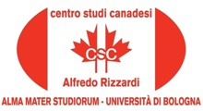

12 dicembre, 2016, 15.30
Aula VII, Dipartimento LILEC, Via Cartoleria, 5, Università di Bologna

Il Centro canadese "Alfredo Rizzardi" è lieto di annunciare,
nell’ambito del Corso di letteratura Inglese II

Rita Monticelli

(Professore Associato di Letteratura Inglese. Dip. Lilec, Università di Bologna)

NARRATIVES OF DESIRE: WOMEN AND TRAVEL LITERATURE
IN THE NEW WORLDS

Introduce Carla Comellini
L’evento, organizzato da Carla Comellini, Responsabile scientifico del Centro Canadese “Alfredo Rizzardi” (Università di Bologna) in collaborazione con l’Associazione Italo-Britannica di Bologna, è anche incluso nel Programma Culturale di CanaDiana, l’Associazione Internazionale di studi canadesi diretta da Laura Ferri



